# 安装（1）

1.验证



这个指令用不了

使用：



2.停止



3.启动



4.重启



# 安装（2）

1. 运行环境

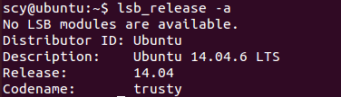





# 连接服务器

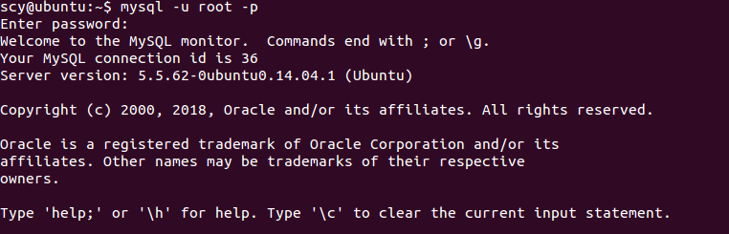

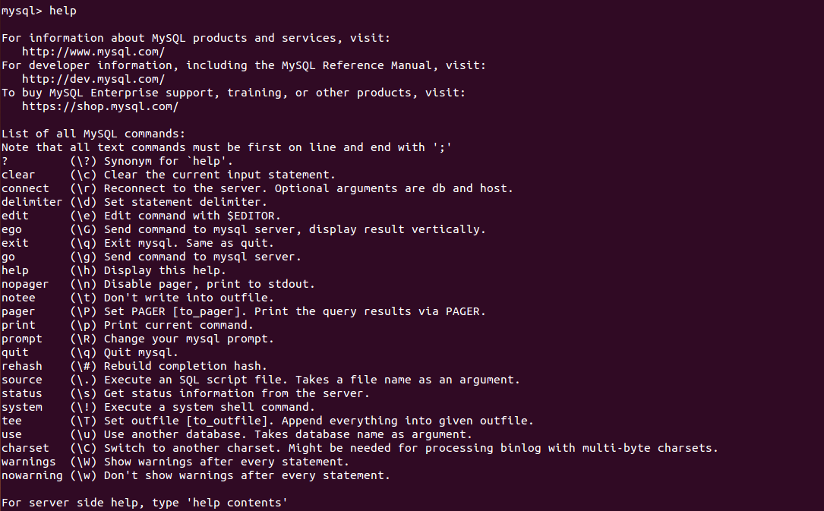



# 创建数据库

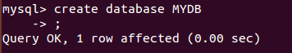

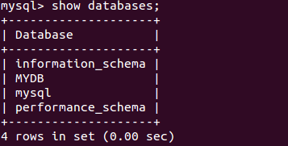

# 删除数据库

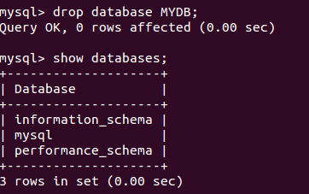

# 连接数据库

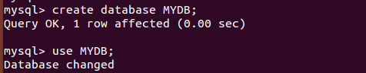

# 创建数据表（1）

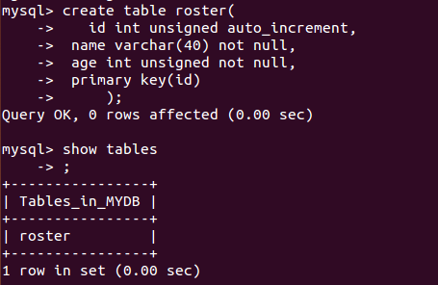

# 创建数据表（2）

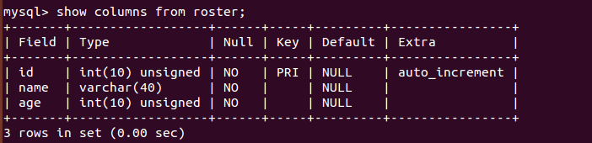

# 修改数据表（修改表名）

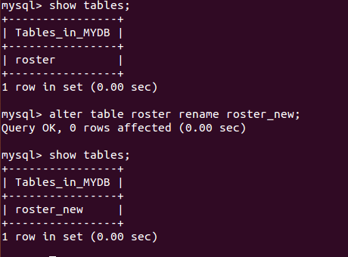

使用vscode连接虚拟机（ssh）

# 修改数据表（删除字段）

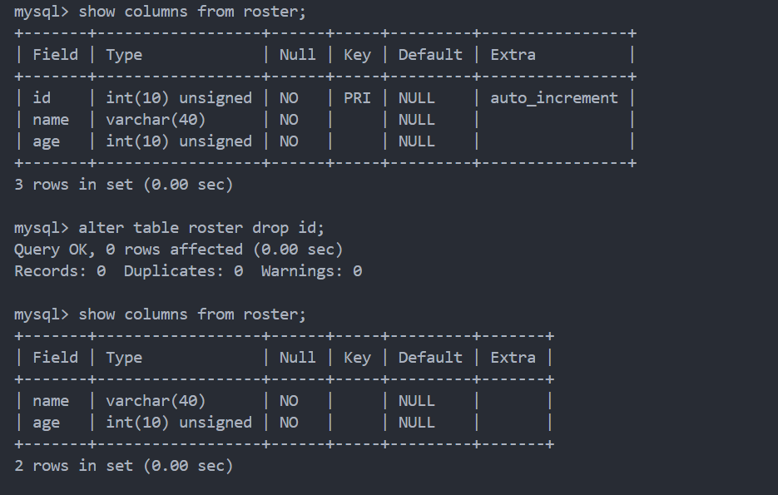

# 修改数据表（添加字段）

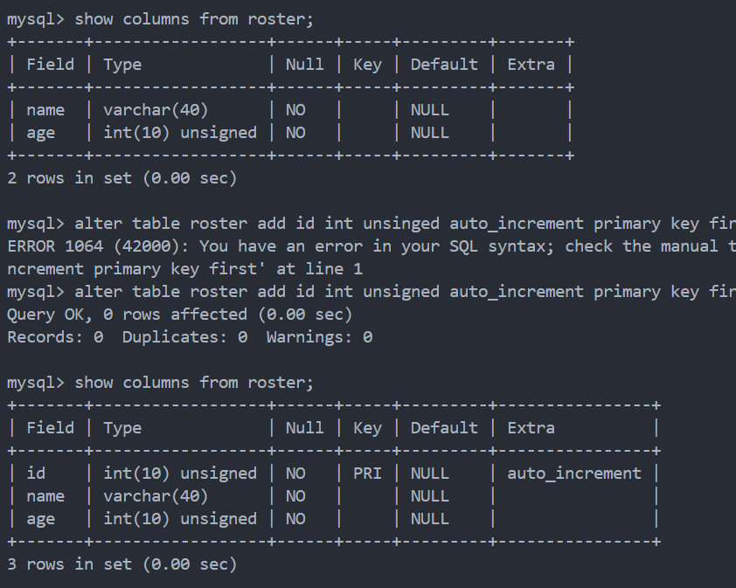

# 修改数据表（修改字段）

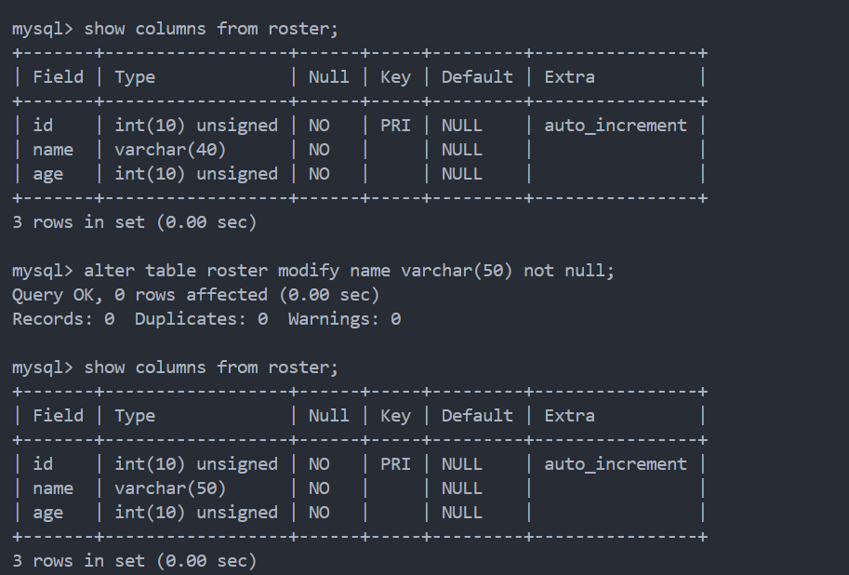

# 删除数据表

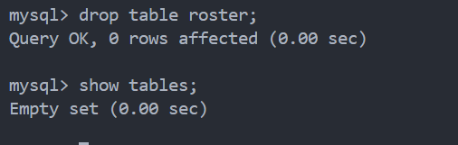

# 插入数据

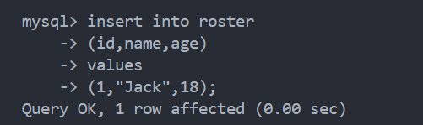

# 查询数据

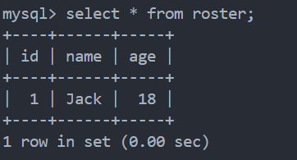

# 查询数据（选择行）

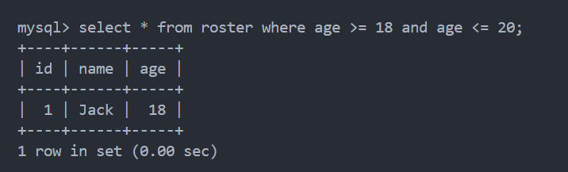

# 查询数据（选择列）

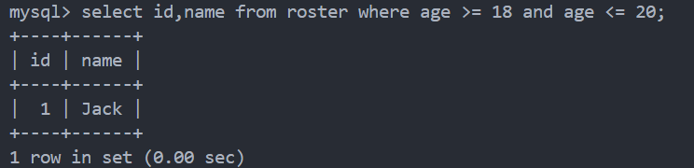

# 删除数据

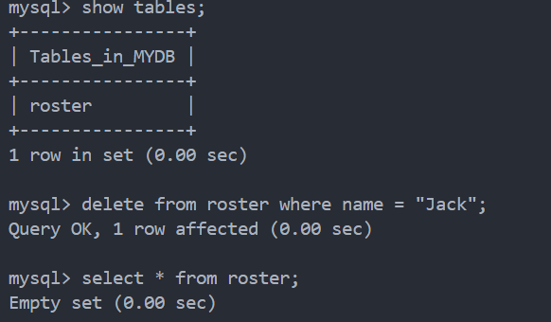

# 更新数据

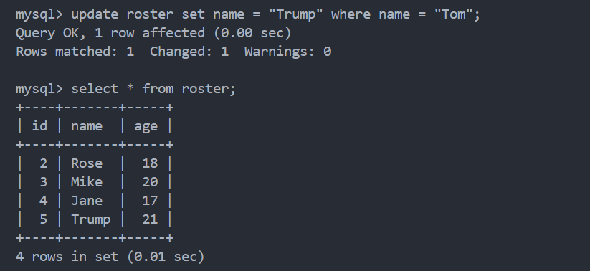

# 导出数据库

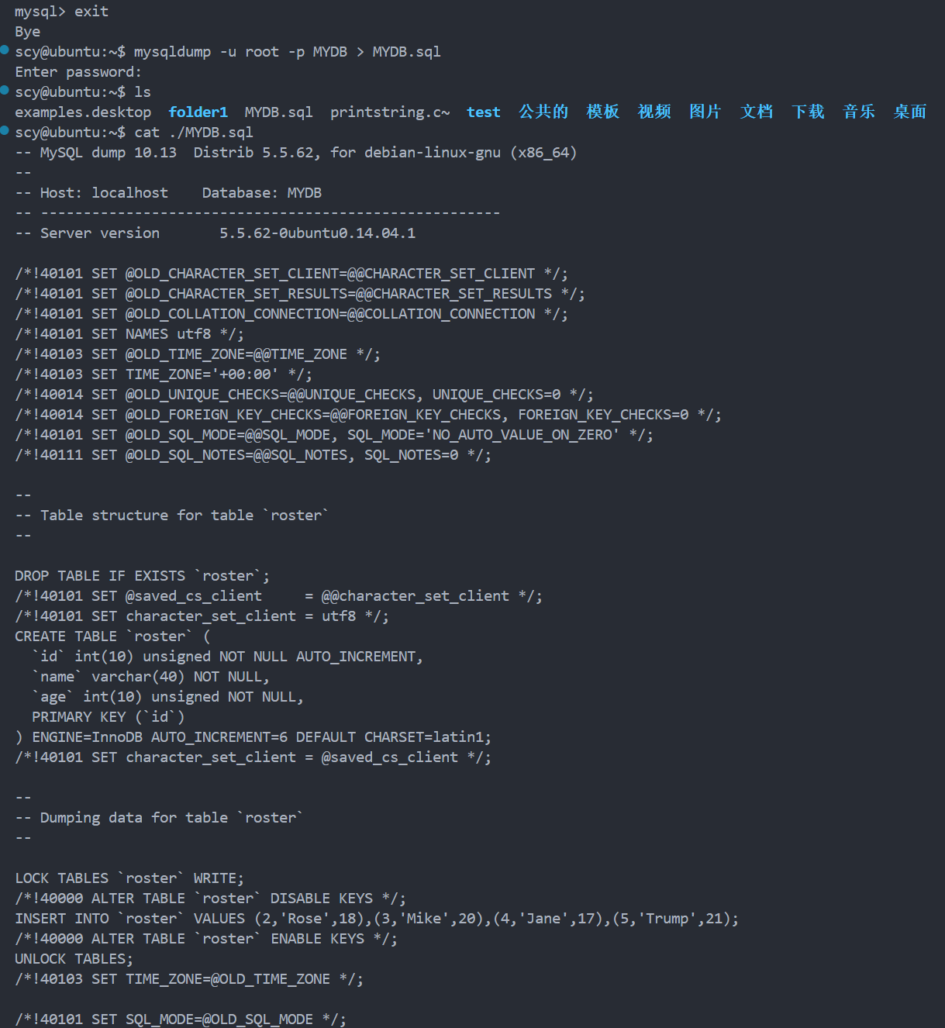

# 导入数据库（1）

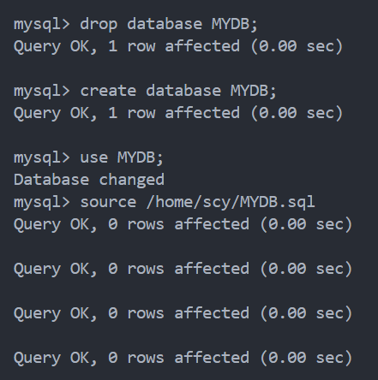 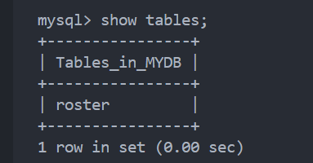

# 导入数据库（2）

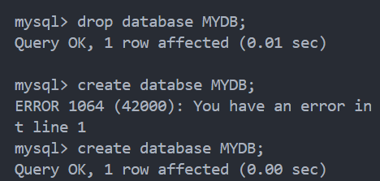

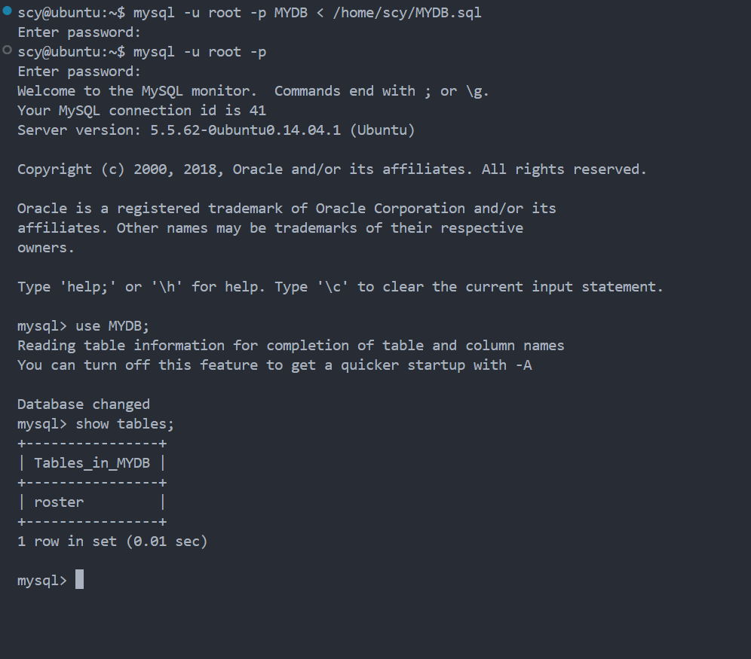

MySQL编程

# 第一个例子

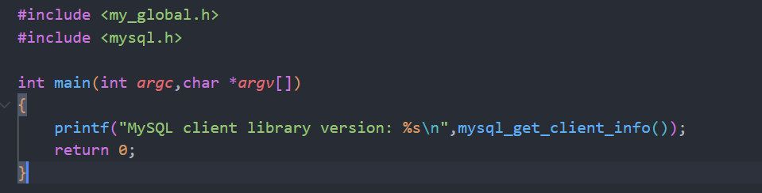

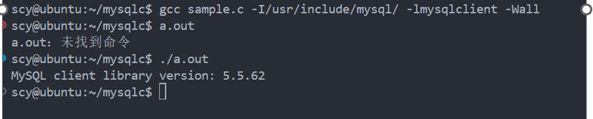

# 初始化和连接数据库服务

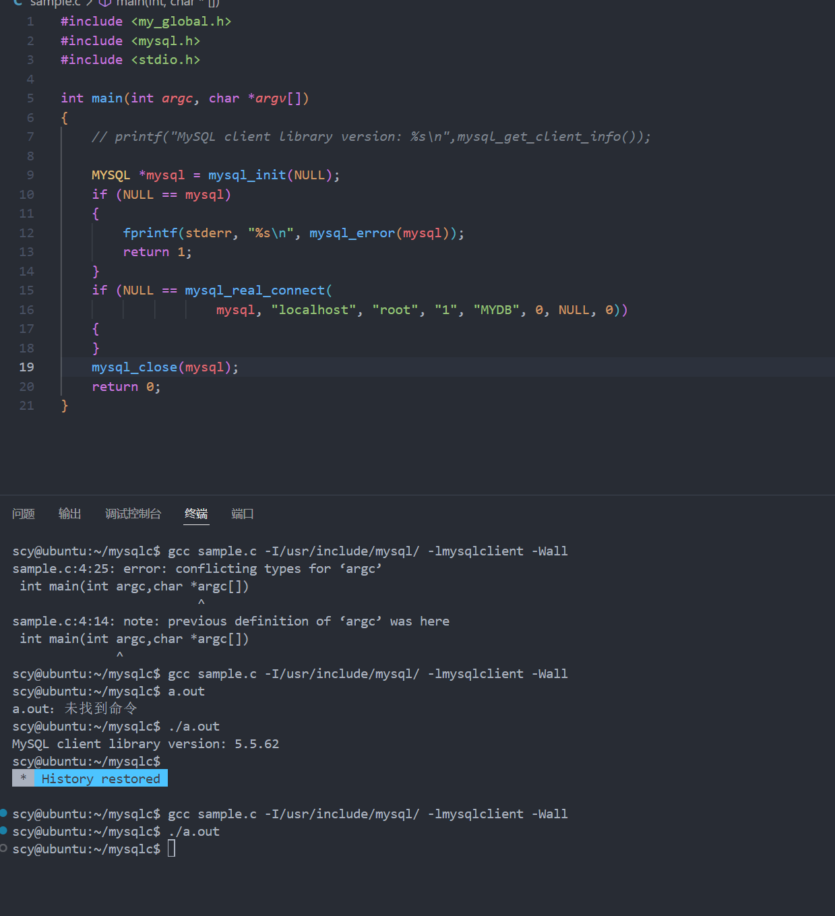

# 执行sql语句

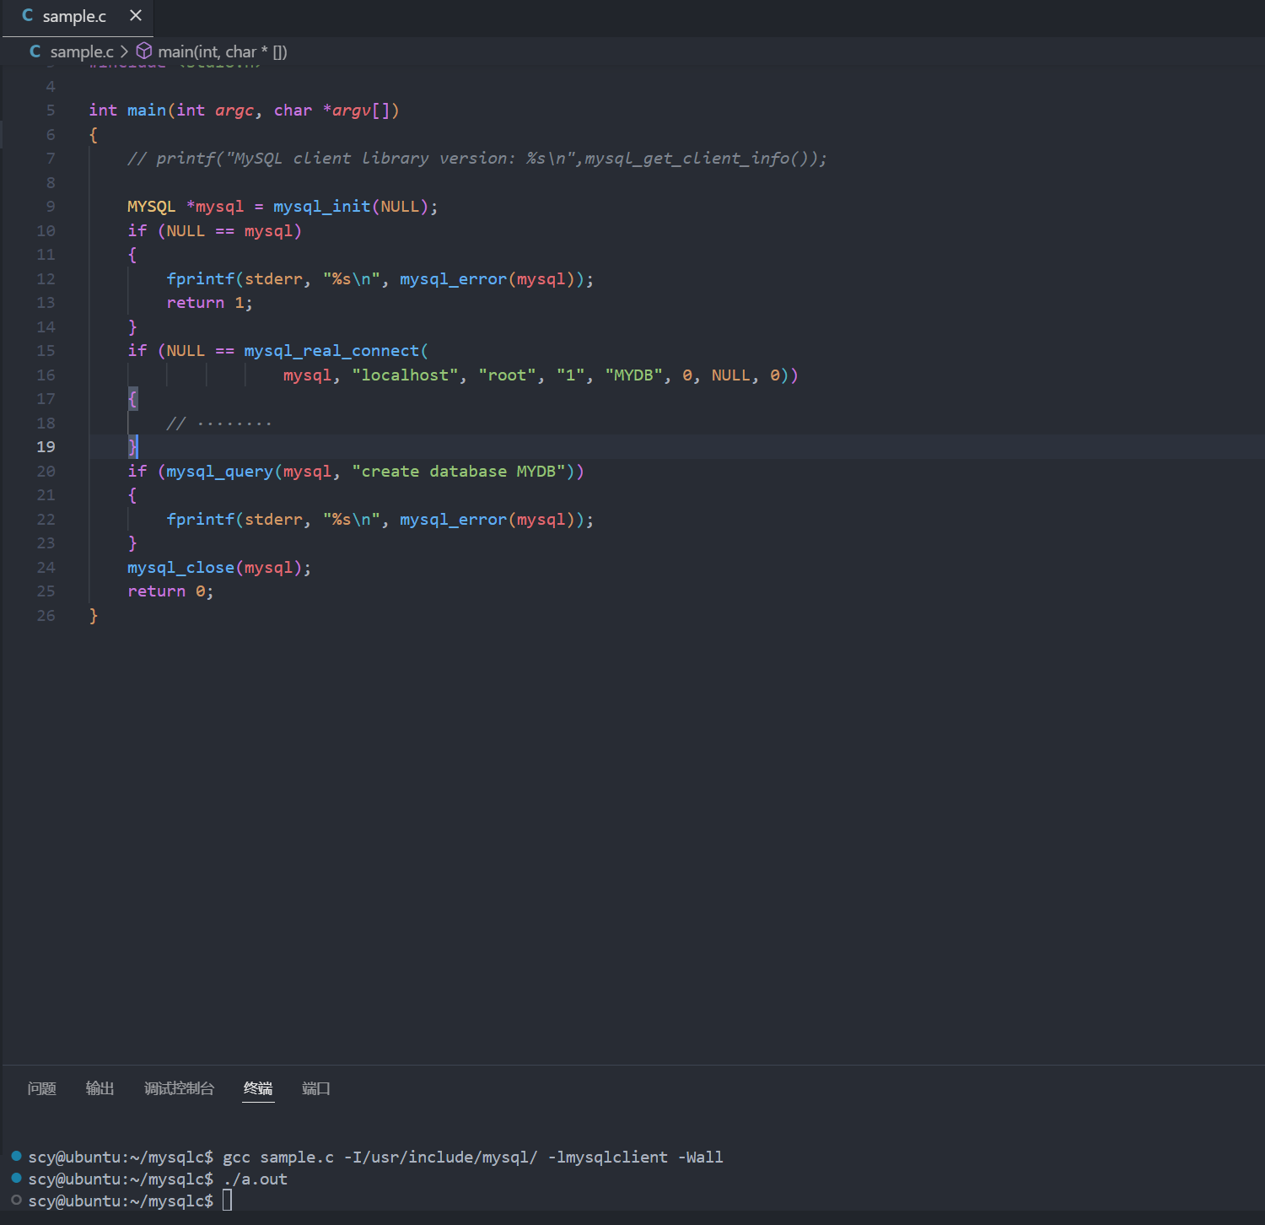

# 检查查询的结果

